**1. Объяснить порядок выполнения работы и полученные результаты.**

**2. Отличительные особенности контроллеров семейства MCS-51.**

RAM - оперативная память

ROM - постоянное запоминающее устройство

Т/С - Таймер/счетчик

Fmax - Частота

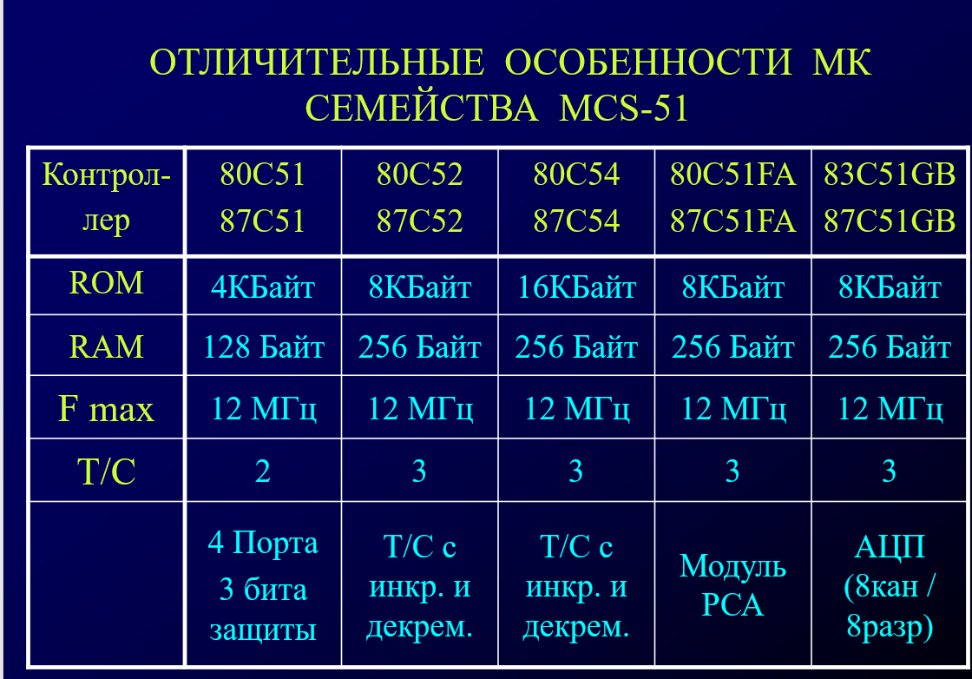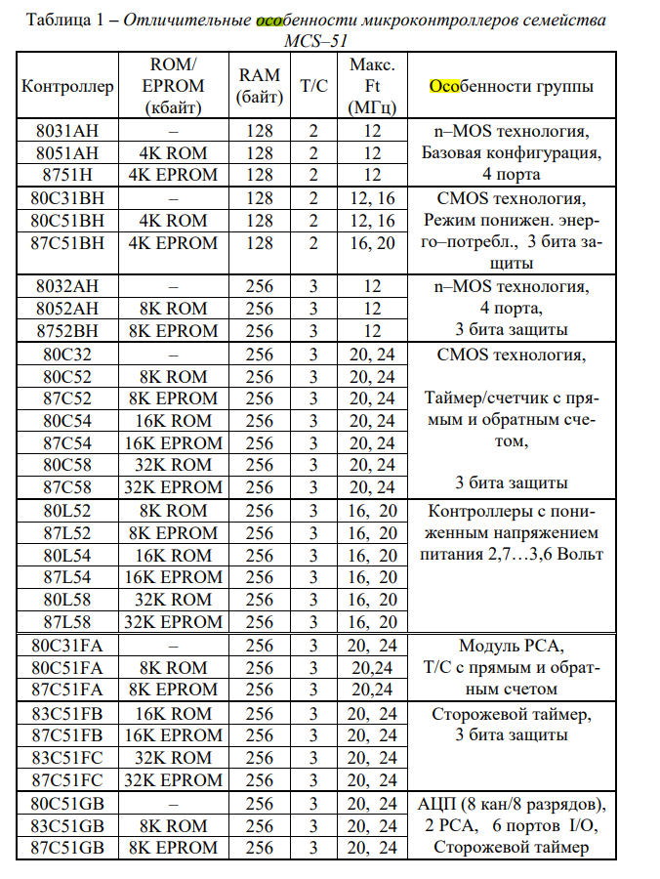

**3. Структурная организация микроконтроллеров семейства MCS-51**.

Общие характеристики

Микроконтроллеры Intel семейства MCS-51 (8051, 80C51, 8052 87C51) и соответствующие отечественные однокристальные микроЭВМ семейства МК51 (КР1816ВЕ51, КМ1816ВЕ751) имеют:

* внутреннее ОЗУ объемом 128 или 256 байт;
* четыре двунаправленных побитно настраиваемых восьмиразрядных
* порта ввода-вывода;
* два 16-разрядных таймера-счетчика;
* встроенный тактовый генератор;
* адресация 64 КБайт памяти программ и 64 Кбайт памяти данных;
* две линии запросов на прерывание от внешних устройств;
* интерфейс для последовательного обмена информацией с другими
* микроконтроллерами или персональными компьютерами.
* Микроконтроллер 8751 снабжен УФ ПЗУ объемом 4 Кбайт.

Функциональная схема микроконтроллера семейства MCS-51

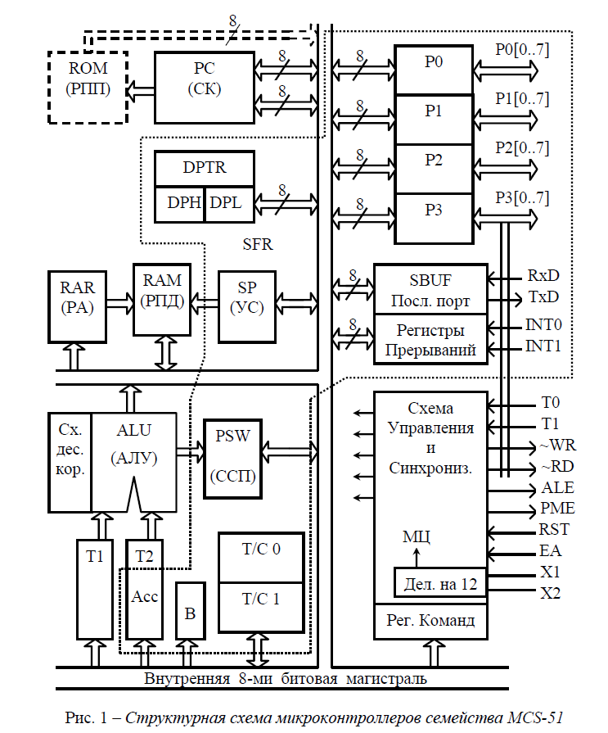

**4. Распределение памяти данных MCS-51.**

Память МК имеет Гарвардскую архитектуру, т.е. логически разделена: на память программ – ПП (внутреннюю или внешнюю), адресуемую 16–ти битовым счетчиком команд (СК) и память данных – внутреннюю (Резидентная память данных – РПД) 128 (или 256) байт а также внешнюю (Внешняя память данных – ВПД) до 64 Кбайт. Физически память программ реализована на ПЗУ (доступна только по чтению), а память данных – на ОЗУ (возможна запись и чтение данных).

Объем расположенной на **кристалле памяти данных(внутренняя)**—128 или 256 байт. Объем **внешней памяти данных** может достигать 64 Кбайт. Первые 32 байта организованы в четыре банка регистров общего назначения, обозначаемых соответственно банк 0 — банк 3. Каждый из них состоит из восьми регистров R0 — R7. В любой момент программе доступен только один банк регистров, номер которого содержится в третьем и четвертом битах слова состояния программы PSW (см. ниже).

Оставшееся адресное пространство может конфигурироваться разработчиком по своему усмотрению: в нем **располагаются стек, системные и пользовательские области данных**. Обращение к ячейкам памяти данных возможно двумя способами. Первый способ — прямая адресация ячейки памяти. В этом случае адрес ячейки является операндом соответствующей команды. Второй способ — косвенная адресация с помощью регистров R0 или R1: перед выполнением соответствующей команды в один из них должен быть занесен адрес ячейки, к которой необходимо обратиться.

**Для обращения к внешней памяти данных** используется только косвенная адресация с помощью регистров R0 и R1 или с помощью 16-разрядного регистра-указателя DPTR. Он относится к группе регистров специальных функций, и с его помощью можно адресовать все 64 Кбайта внешней памяти.

**Часть памяти данных представляет** собой так называемую **битовую область**, в ней имеется возможность при помощи специальных битовых команд адресовываться к каждому разряду ячеек памяти. Адрес прямо адресуемых битов может быть записан либо в виде (Адрес Байта ).(Разряд), например выражение 21.3 означает третий разряд ячейки памяти с адресом 21H, либо в виде абсолютного битового адреса. Соответствие этих двух способов адресации можно определить по таблице.

**5. Распределение памяти программ MCS-51.**

Как и у большинства микроконтроллеров, у микроконтроллеров семейства 8051, память программ и память данных являются самостоятельными и независимыми друг от друга устройствами, адресуемыми различными командами и управляющими сигналами.

**Объем встроенной памяти программ**, расположенной на кристалле микроконтроллера 8051 и 8751, равен 4 Кбайт. При обращении к внешней памяти программ все микроконтроллеры семейства 8051 всегда используют 16-разрадный адрес, что обеспечивает им доступ к 64 Кбайт ПЗУ. Микроконтроллер обращается к программной памяти при чтении кода операции и операндов (используя счетчик команд PC), а также при выполнении команд переноса байта из памяти программ в аккумулятор. При выполнении команд переноса данных адресация ячейки памяти программ, из которой будут прочитаны данные, может осуществляться с использованием как счетчика PC, так и специального двухбайтового регистра-указателя данных DPTR.

**6. Флаги MCS-51. Слово состояния процессора MCS-51.**

**C – флаг переноса**, выполняет также функции «Булевого Аккумулятора» в командах, оперирующих с битами;

**AC – флаг вспомогательного** (дополнительного) **переноса**;

**OV – Флаг арифметического переполнения**; его значение определяется операцией "Исключающее ИЛИ" сигналов входного и выходного переносов старшего разряда АЛУ; единичное значение этого флага указывает на то, что результат арифметической операции в дополнительном коде занял знаковый разряд; при выполнении операции деления флаг OV сбрасывается, а в случае деления на ноль – устанавливается; при умножении флаг OV устанавливается, если результат больше 255 (0FFH);

**F0 – флаг пользователя** – устанавливается, сбрасывается и проверяется программно;

**P – флаг паритета** – является дополнением аккумулятора до четности; формируется комбинационной схемой (программно доcтупен только по чтению).

**7. Команды, модифицирующие флаги.**

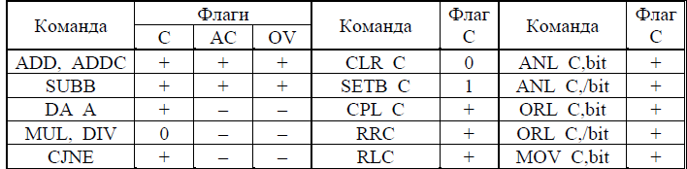

Команда вычитание SUBB выполняется только с заемом (т.е. из ре-зультата вычитается и флаг Сary). Поэтому для выполнения команды вычи-тания без заема необходимо предварительно выполнить команду очистки флага С (CLR C).

Команда умножения однобайтовых операндов – MUL AB – размещает двухбайтовый (16 бит) результат: младший байт – в Аккумулятор, старший байт – в регистр В.

Результат выполнения команды деления однобайтовых операндов – DIV AB – помещается: частное – а Аккумулятор, остаток – в регистр В.

Команды CLR сбрасывают бит в нуль. Команды SETB устанавливают бит в единицу. Команды CPL инвертируют значение выбранного бита.

**8. Система команд MCS-51. Типы команд.**

Систему команд условно можно разбить на пять групп:

* Арифметические команды;
* Логические команды;
* Команды передачи данных;
* Команды битового процессора;
* Команды ветвления и передачи управления.

Система команд включает 9 групп команд:

1. передачи данных;
2. арифметические и логические;
3. сдвига;
4. обработки строк;
5. манипуляции битами;
6. передачи управления;
7. поддержки языков высокого уровня;
8. поддержки операционной системы;
9. управления процессором.

Все команды пересылок и обмена операндов могут осуществляться через Аккумулятор (см. рис. 3).

Причем пересылки из/в Внешней Памяти (Памяти Программ или Памяти Данных) могут осуществляться только через Аккумулятор. Большинство пересылок могут осуществляться также через прямоадресуемый байт (dir). Существуют даже пересылки dir – dir (см. рис. 3). Отсутствующие пересылки из РОНа в РОН могут быть реализованы как пересылки из РОНа в прямоадресуемый байт dir (с учетом того, что РОНы расположены в начальной области Резидентной Памяти Данных, ячейки которой могут адресоваться как dir). Команды обмена XCH позволяют пересылать байты без разрушения обоих операндов

Арифметические команды выполняются только в Аккумуляторе. Поэтому первый операнд необходимо предварительно поместить в Аккумулятор и потом сложить или вычесть второй операнд. Результат помещается в Аккумулятор.

Команда вычитание SUBB выполняется только с заемом (т.е. из результата вычитается и флаг Сary). Поэтому для выполнения команды вычитания без заема необходимо предварительно выполнить команду очистки флага С (CLR C).

Команда умножения однобайтовых операндов – MUL AB – размещает двухбайтовый (16 бит) результат: младший байт – в Аккумулятор, старший байт – в регистр В.

Результат выполнения команды деления однобайтовых операндов – DIV AB – помещается: частное – а Аккумулятор, остаток – в регистр В. Арифметическая команда INC добавляет к выбранному операнду единицу.

Арифметическая команда DEC вычитает из выбранного операнда единицу.

Команда десятичной коррекции Аккумулятора ( DA A ) помогает складывать двоично-десятичные числа (BCD-числа) без перевода их в шестнадцатеричный формат (hex-формат). Исходные операнды должны быть обязательно в BCD-формате, т.е. в каждой тетраде одного байта находятся только числа от 0 до 9 (там не могут быть шестнадцатеричные числа: A, B, C, D, E, F). Поэтому в одном байте могут находиться числа от 00 до 99 для упакованных BCD-чисел или числа от 0 до 9 для неупакованных BCD-чисел. П П ((@A+PC)) ((@A+DPTR)) В П Д ( @ Ri ) ( @ DPTR ) АККУМУЛЯТОР Rn #DAT РПД (@R) Р П Д, Регистры SFR, Порты (dir) DPTR #16D [bit] C Рис. 3 – Граф команд пересылки, обмена и загрузки13

Команда DA A – десятичной коррекции выполняет действия над содержимым Аккумулятора после сложения BCD-чисел в процессоре (числа складывались по законам шестнадцатеричной арифметики) следующим образом (см. пример): • если содержимое младшей тетрады Аккумулятора больше 9 или установлен флаг вспомогательного переноса (AС = 1), то к содержимому Аккумулятора добавляется 6 (т.е. недостающие шесть цифр в hex-формате); • если после этого содержимое старшей тетрады Аккумулятора больше 9 или установлен флаг C, то число 6 добавляется к старшей тетраде Аккумулятора

Команду десятичной коррекции DA A не применяют после команды инкремента (INC), потому что команда инкремента не влияет (не изменяет) на флаги С и АС.

Логические команды: - логическое «И» – ANL, - логическое «ИЛИ» – ORL, - логическая команда «ИСКЛЮЧАЮЩЕЕ ИЛИ» – XRL – выполняются в Аккумуляторе (как и арифметические), но имеется возможность выполнить логические команды также и в прямоадресуемом байте (dir). При этом второй операнд может быть: - в Аккумуляторе или - непосредственный операнд в команде.

Команды вращения (RR A, RL A) и команды вращения через флаг CARY (RRC A, RLC A) циклически сдвигают (вращают) содержимое Аккумулятора на 1 бит. Пересылки битовых операндов осуществляются только через флаг С.

**9. Методы адресации MCS-51.**

1. РЕГИСТРОВАЯ АДРЕСАЦИЯ – 8–ми битовый операнд находится в РОНе выбранного (активного) банка регистров;

2 НЕПОСРЕДСТВЕННАЯ АДРЕСАЦИЯ (обозначается знаком – # ) – опе-ранд находится во втором (а для 16–ти битового операнда и в тре-тьем) байте команды;

3 КОСВЕННАЯ АДРЕСАЦИЯ (обозначается знаком – @ ) – операнд нахо-дится в Памяти Данных (РПД или ВПД), а адрес ячейки памяти со-держится в одном из РОНов косвенной адресации (R0 или R1); в командах PUSH и POP адрес содержится в указателе стека SP; ре-гистр DPTR может содержать адрес ВПД объемом до 64К;

4 ПРЯМАЯ БАЙТОВАЯ АДРЕСАЦИЯ – (dir) – используется для обраще-ния к ячейкам РПД (адреса 00h…7Fh) и к регистрам специальных функций SFR (адреса 80h…0FFh);

5 ПРЯМАЯ БИТОВАЯ АДРЕСАЦИЯ – (bit) – используется для обращения к отдельно адресуемым 128 битам, расположенным в ячейках РПД по адресам 20H…2FH и к отдельно адресуемым битам регистров специальных функций (см. табл. 3 и программную модель);

6 КОСВЕННАЯ ИНДЕКСНАЯ АДРЕСАЦИЯ (обозначается знаком – @ )– упрощает просмотр таблиц в Памяти Программ, адрес ПП опреде-ляется по сумме базового регистра (PC или DPTR) и индексного ре-гистра (Аккумулятора);

7 НЕЯВНАЯ (ВСТРОЕННАЯ) АДРЕСАЦИЯ – в коде команды содержится неявное (по умолчанию) указание на один из операндов (чаще всего на Аккумулятор).

**10. Команды пересылки обмена и загрузки MCS-51.**

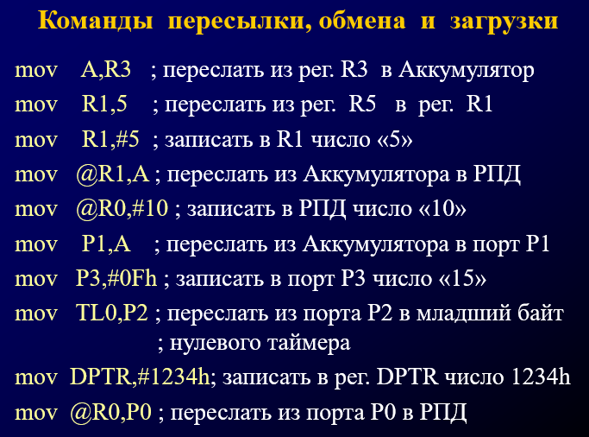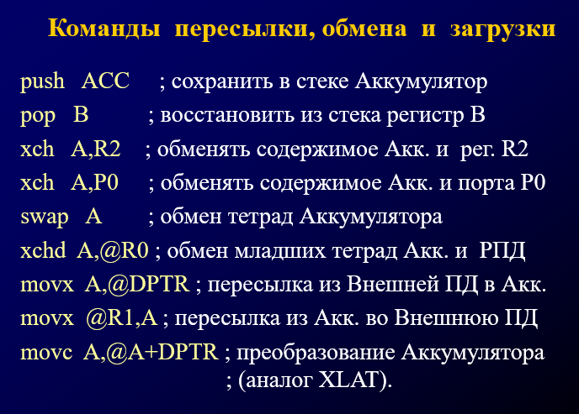

**11. Арифметические команды MCS-51.**

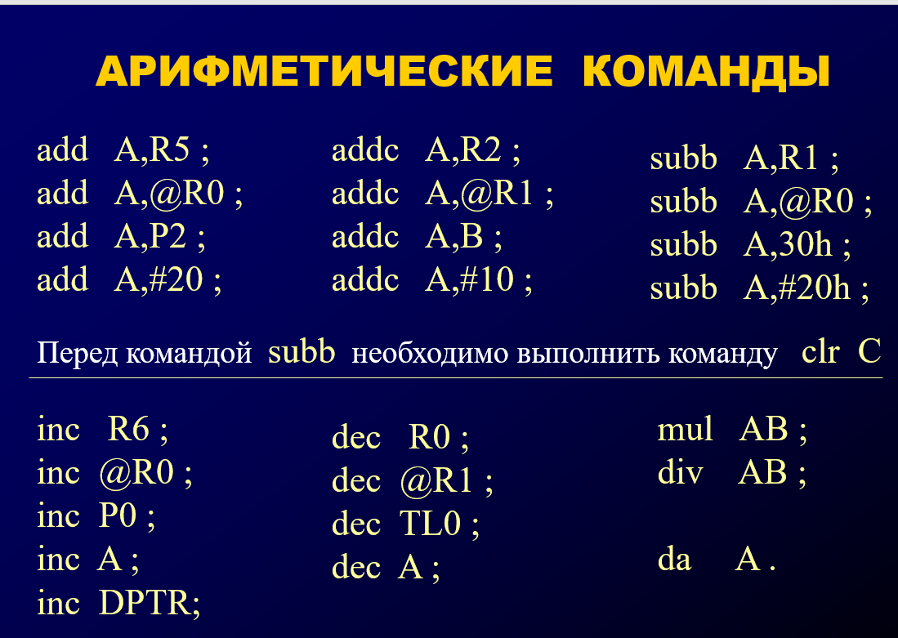

**12. Логические команды MCS-51.**

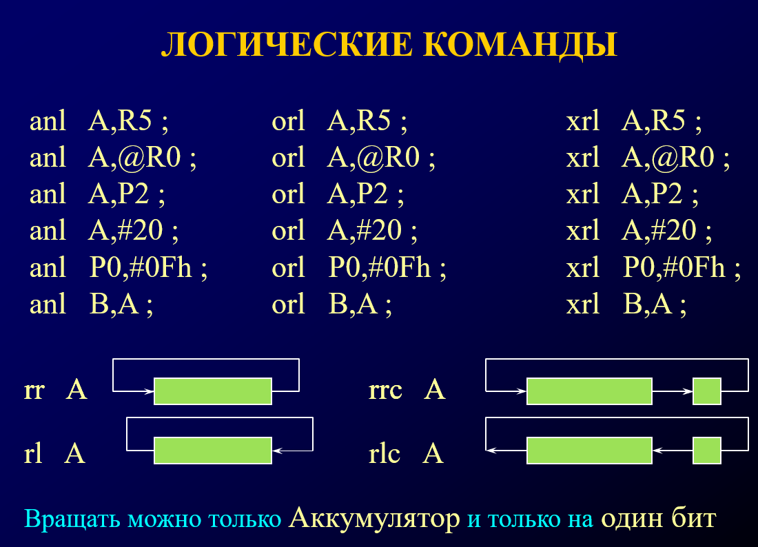

**13. Команды, оперирующие с битами, в системе команд MCS-51.**

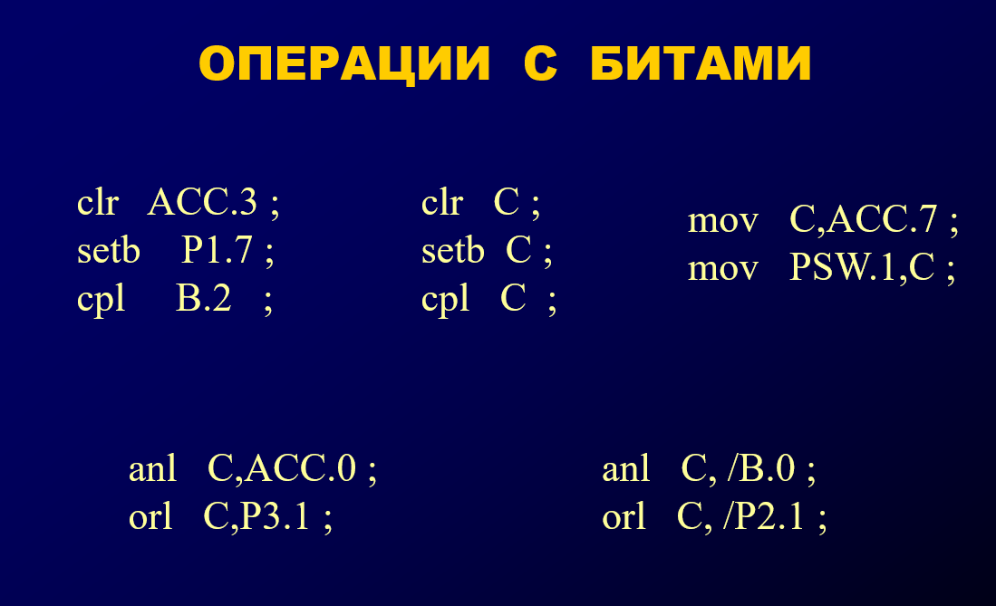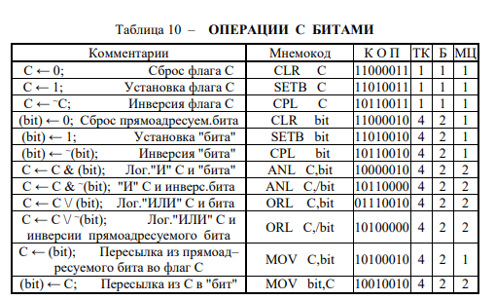

**14. Команды условных переходов MCS-51.**

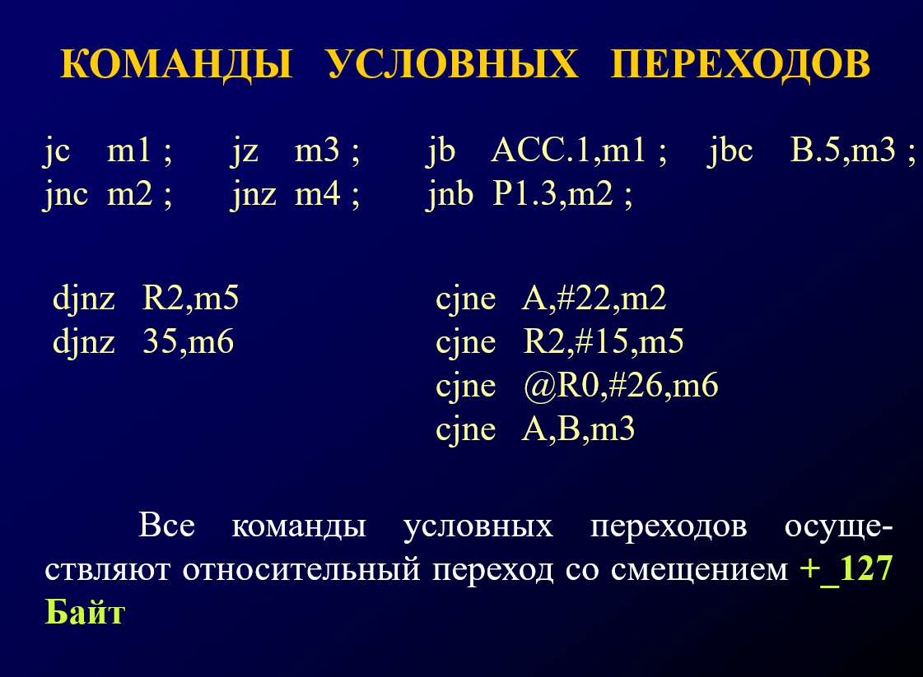

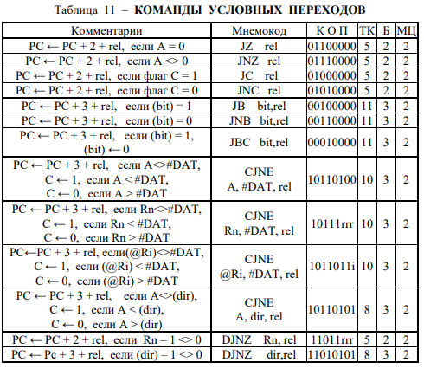

**15. Команды безусловных переходов MCS-51.**

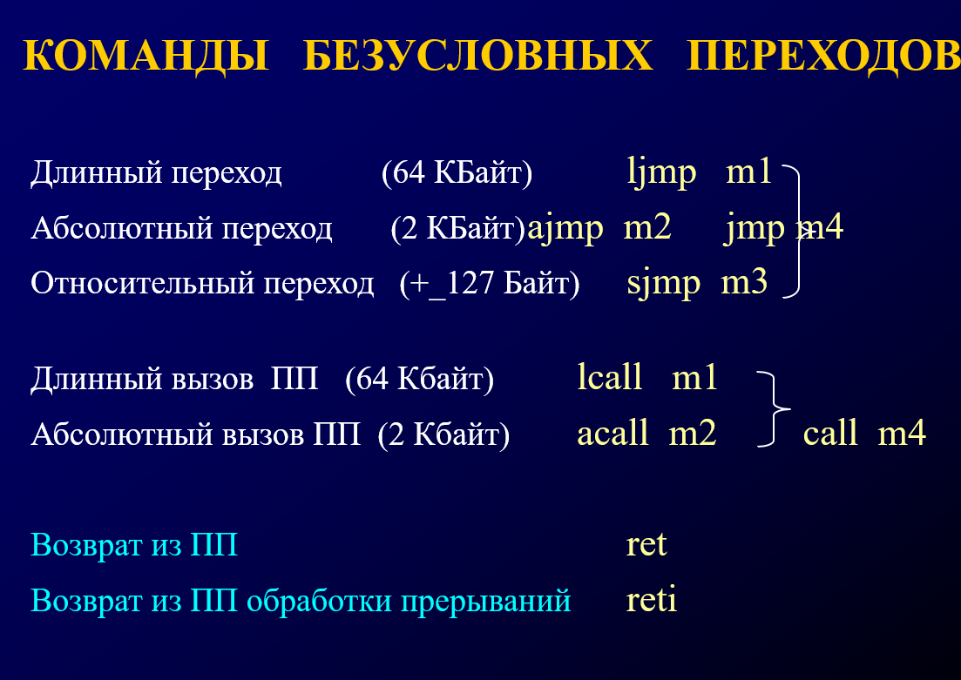

**16. Команды инкремента и декремента.**

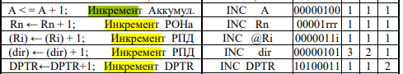

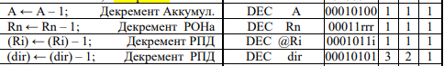

**17. Таймеры/Счетчики MCS-51. Программирование таймеров/счетчиков.**

Два программируемых **16-ти битовых** таймера/счетчика (**Т/С 0** и **Т/С 1**) могут быть использованы в качестве таймеров или счетчиков внешних событий.

При работе в качестве **таймера** содержимое Т/С **инкрементируется** в каждом машинном цикле, т. е. через каждые **12 периодов резонатора**.

При работе в качестве **счетчика** содержимое **Т/С** инкрементируется под воздействием перехода **"1-0" внешнего входного сигнала**, подаваемого на соответствующий вывод (**Т0** или **Т1**). Максимальная входная частота счетчиков: **Ft / 24**.

**18. Режимы работы 0 и 1 таймеров/счетчиков MCS-51.**

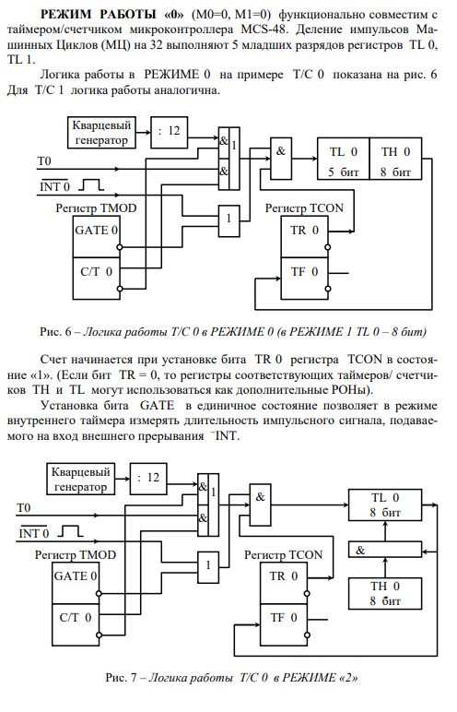

**19. Режимы работы 2 и 3 таймеров/счетчиков MCS-51.**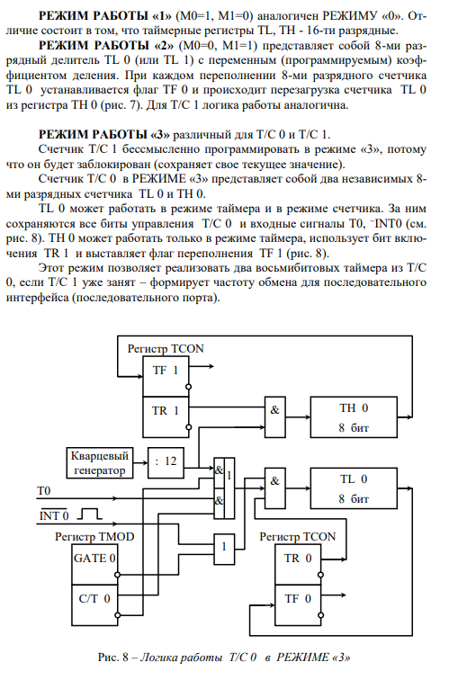

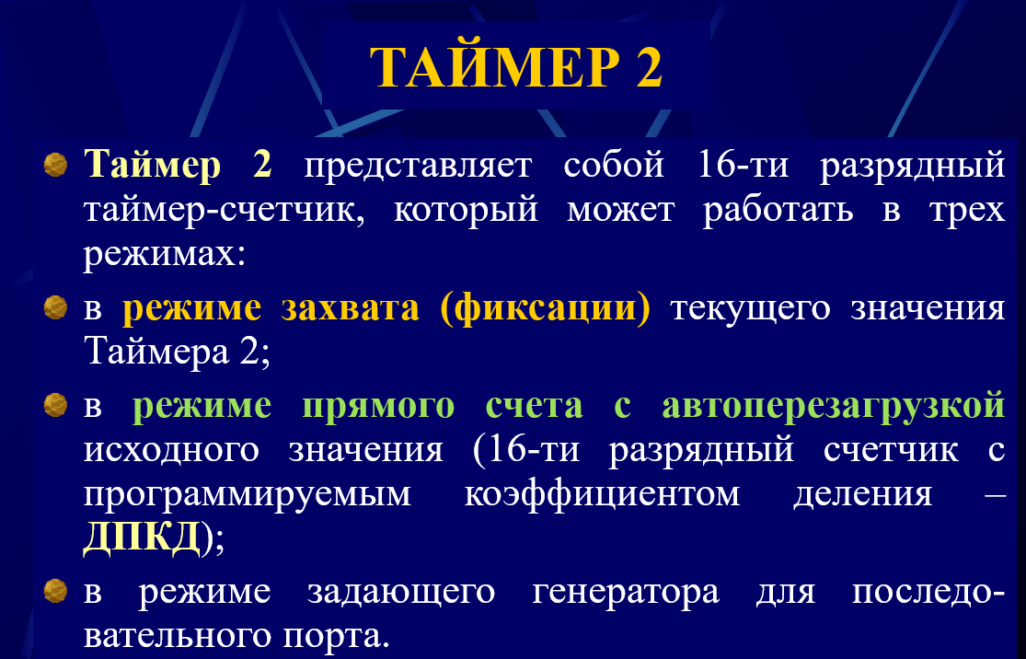

**20. Режимы прерываний MCS-51. Программирование режимов прерываний.**

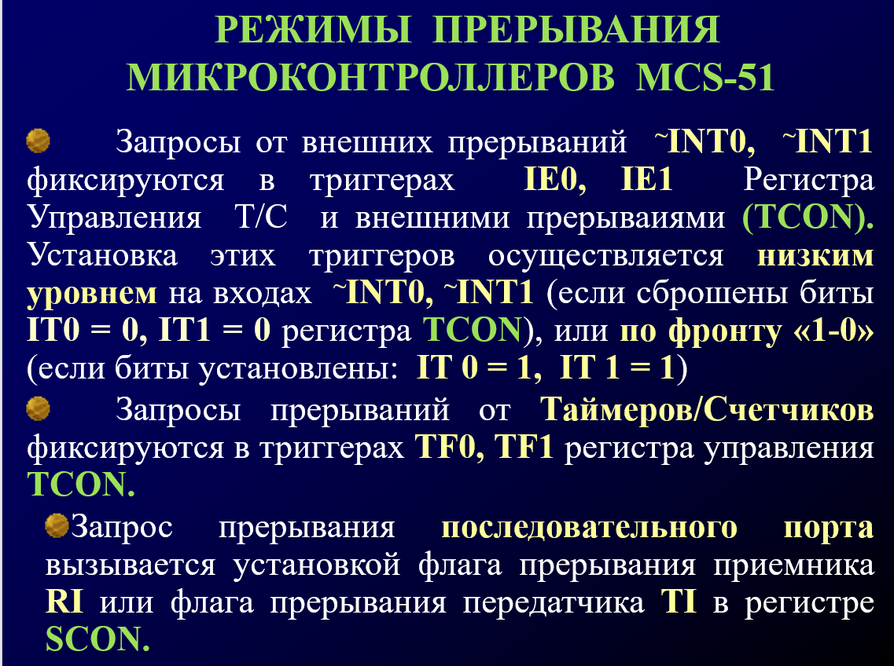

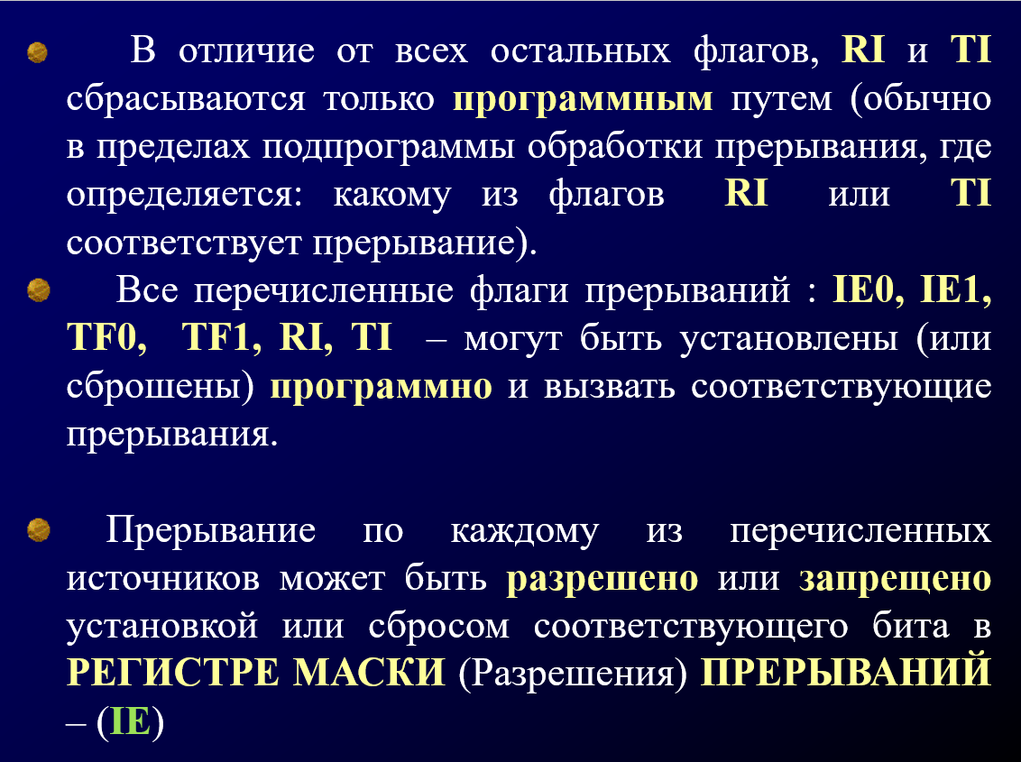

**21. Приоритеты прерываний MCS-51.**

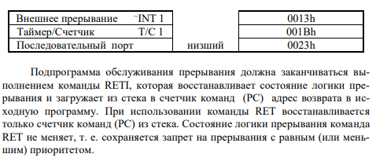

**22. Последовательный Порт MCS-51. Программирование последовательного порта.**

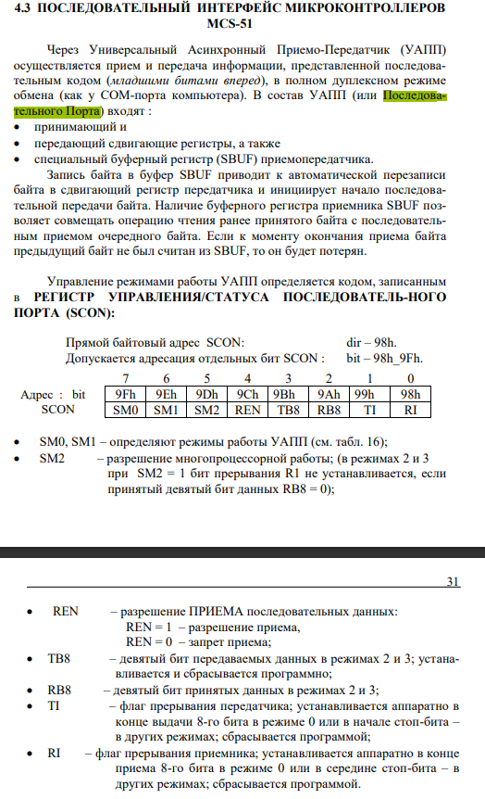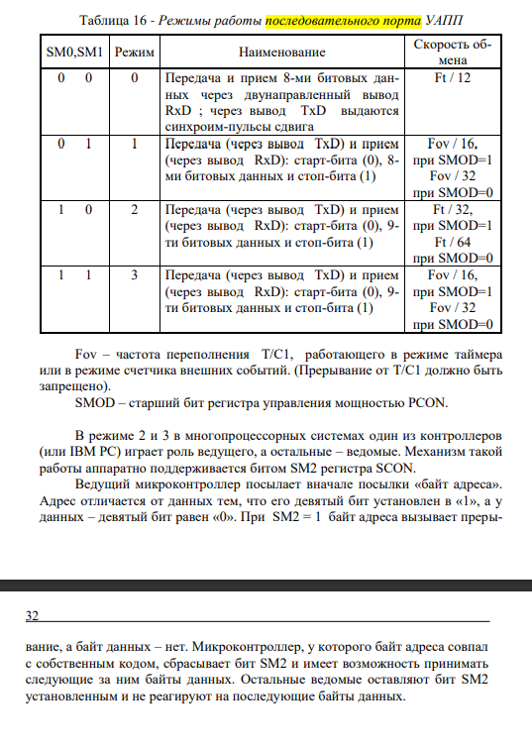

**23. Режимы работы последовательного порта MCS-51.**

**24. Программирование таблиц.**

**25. Расширение памяти программ и памяти данных микроконтроллера.**

